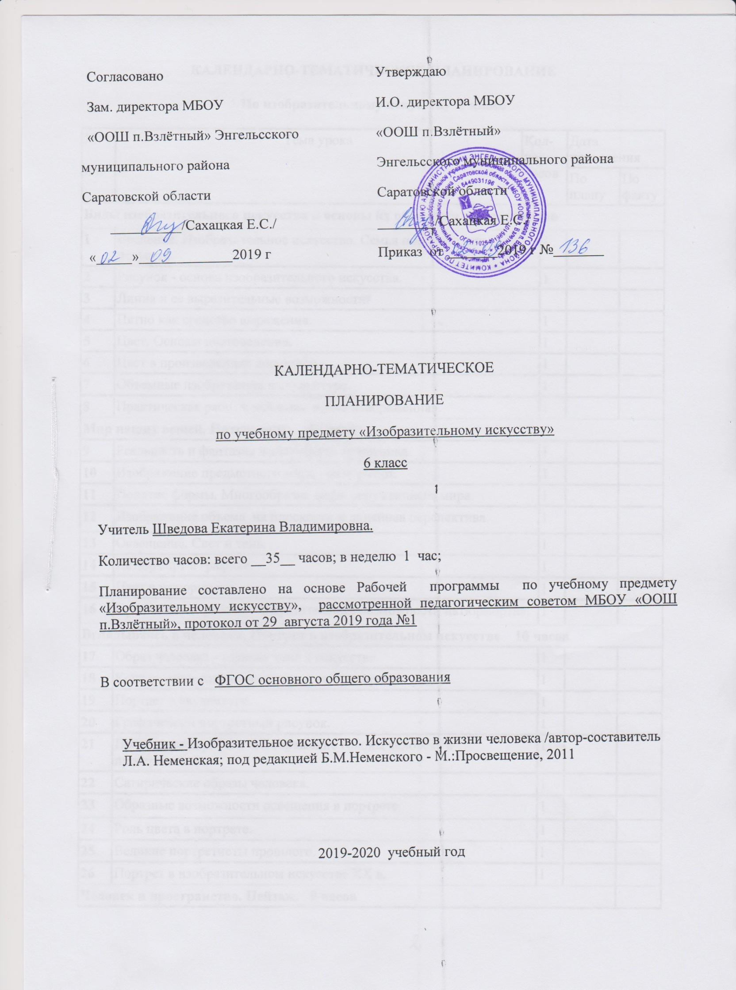
КАЛЕНДАРНО-ТЕМАТИЧЕСКОЕ ПЛАНИРОВАНИЕ
По изобразительному искусству 6 класс
№  п/п | Тема урока | Кол-во часов |  |  |  | Дата проведения
 |  |  |  |  |  | По плану |  | По факту
Виды изобразительного искусства и основы их образного языка 8 часов
1 | Введение. Изобразительное искусство. Семья пластических искусств. |  |  | 1
2 | Рисунок - основа изобразительного искусства. |  |  | 1
3 | Линия и ее выразительные возможности.
4 | Пятно как средство выражения. |  |  | 1
5 | Цвет. Основы цветоведения. |  |  | 1
6 | Цвет в произведениях живописи. |  |  | 1
7 | Объемные изображения в скульптуре. |  |  | 1
8 | Практическая работа: «Основы языка изображения». |  |  | 1
Мир наших вещей. Натюрморт 8 часов
9 | Реальность и фантазия в творчестве художника. |  |  | 1
10 | Изображение предметного мира - натюрморт. |  |  | 1
11 | Понятие формы. Многообразие форм окружающего мира. |  |  | 1
12 | Изображение объема на плоскости и линейная перспектива. |  |  | 1
13 | Освещение. Свет и тень. |  |  | 1
14 | Натюрморт в графике. |  |  | 1
15 | Цвет в натюрморте. |  |  | 1
16 | Практическая работа: «Выразительные возможности натюрморта». |  |  | 1
Вглядываясь в человека. Портрет в изобразительном искусстве 10 часов
17 | Образ человека - главная тема в искусстве. |  |  | 1
18 | Конструкция головы человека и ее пропорции. |  |  | 1
19 | Портрет в скульптуре. |  |  | 1
20 | Графический портретный рисунок. |  |  | 1
21 | Практическая работа «Изображение головы человека в пространстве». |  |  | 1
22 | Сатирические образы человека. |  |  | 1
23 | Образные возможности освещения в портрете. |  |  | 1
24 | Роль цвета в портрете. |  |  | 1
25 | Великие портретисты прошлого. |  | 1
26 | Портрет в изобразительном искусстве XX в. |  | 1
Человек и пространство. Пейзаж. 9 часов
27 | Жанры в изобразительном искусстве. |  | 1
28 | Изображение пространства. |  | 1
29 | Правила построения перспективы. Воздушная перспектива. |  | 1
30 | Пейзаж - большой мир. |  | 1
31 | Пейзаж- настроение. Природа и художник. |  | 1
32 | Пейзаж в русской живописи. |  | 1
33 | Практическая работа «Пейзаж в графике». |  | 1
34 | Практическая работа «Городской пейзаж». |  | 1
35 | Выразительные возможности изобразительного искусства. Язык и смысл. |  | 1
ИТОГО |  |  | 35

